**学习评价**

1.35＋2用竖式计算，竖式表达正确的选项是（ ）。

3 2

+ 5

C.

3 5

+ 2

A.

3 5

+ 2

B.

（答案：B）

2. 最大的一位数与最小的两位数的和是（ ）。

A.19 B.20 C.21

(答案：A）

3. 下面算式的结果最接近80的是（ ）。

A.35+36 B.40+41 C.19+59

（答案：B）

4. 买下面两种物品的总价钱最接近60元的选项是（ ）。

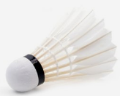



每个4元 每个9元 每个55元

A. 和 B. 和 C. 和

（答案：C）

5. 能够正确表达33+20这个算式意思的选项是（ ）。

A. B. C.

十位 个位

十位 个位

十位 个位

（答案：A ）

6. 能够正确表示下面小棒图意思的选项是（ ）。

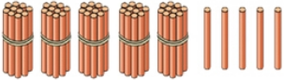

A. 5+3=8 B.55+30=85 C.55+3=58

（答案：C）

7. 两人一共收集了多少枚纪念币？下面选项正确的是（ ）。

我收集了25枚纪念币。



我收集了39枚纪念币。

1. 54枚 B. 64枚 C. 74枚

（答案：B）

8. 能够正确表示下面小棒图意思的选项是（ ）。

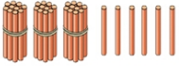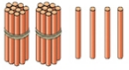

A. 6+4=10 B.8+4=12 C.38+24=62

（答案：C ）

9. 同学们去郊游，二年级的同学选择哪辆车合适？下面选项合理的是（ ）。

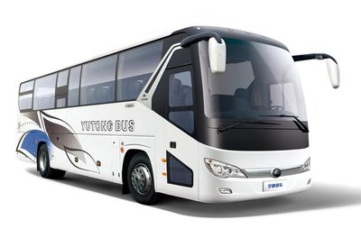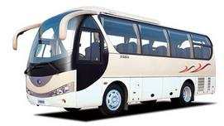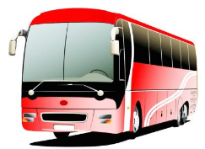



我们二年级男生有

19人，女生有28人。

3号车限乘60人

2号车限乘50人

1号车限乘40人

A. 1号车 B.2号车 C.3号车

（答案：B）

10. 表示多少？下面选项正确的是（ ）。



**+ 2**

9 2



A. 代表1 B. 代表6 C. 代表7

（答案：B）